本表填寫一份，貼活動照片，並說明特色 學校名稱：基隆市立成功國民小學 | 說明 |  | 男女平權海報製作 | 圖片  主題
本表填寫一份，貼活動照片，並說明特色 學校名稱：基隆市立成功國民小學 | 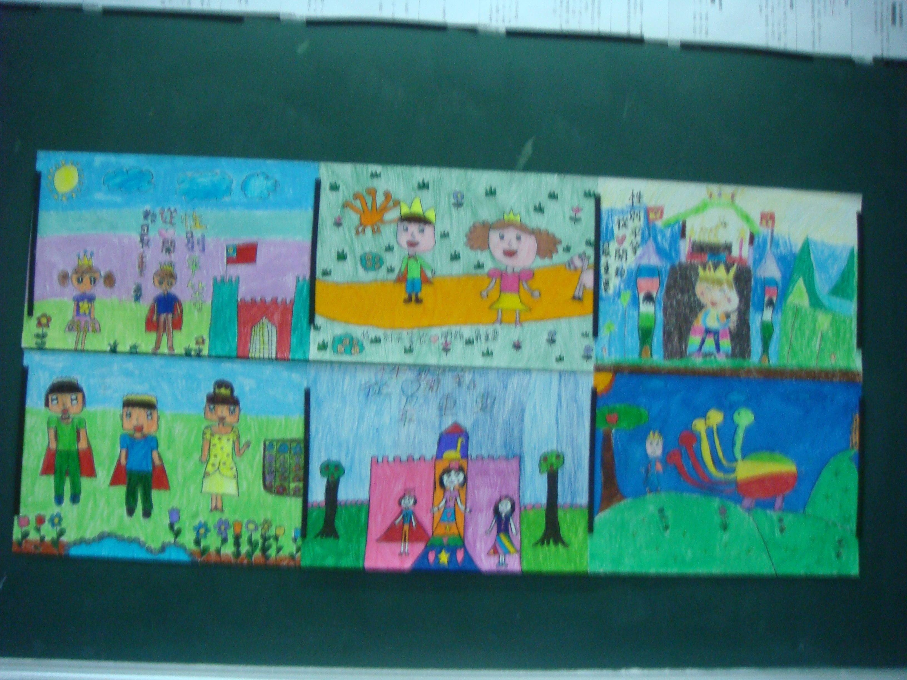 |  |  | 九十九 學年度 性別平等 教育 名稱：  二 年 三 班 實施日期： 實施地點：二年三班教室
本表填寫一份，貼活動照片，並說明特色 學校名稱：基隆市立成功國民小學 | 說明 | 男女平權海報製作 |  | 九十九 學年度 性別平等 教育 名稱：  二 年 三 班 實施日期： 實施地點：二年三班教室
本表填寫一份，貼活動照片，並說明特色 學校名稱：基隆市立成功國民小學 | 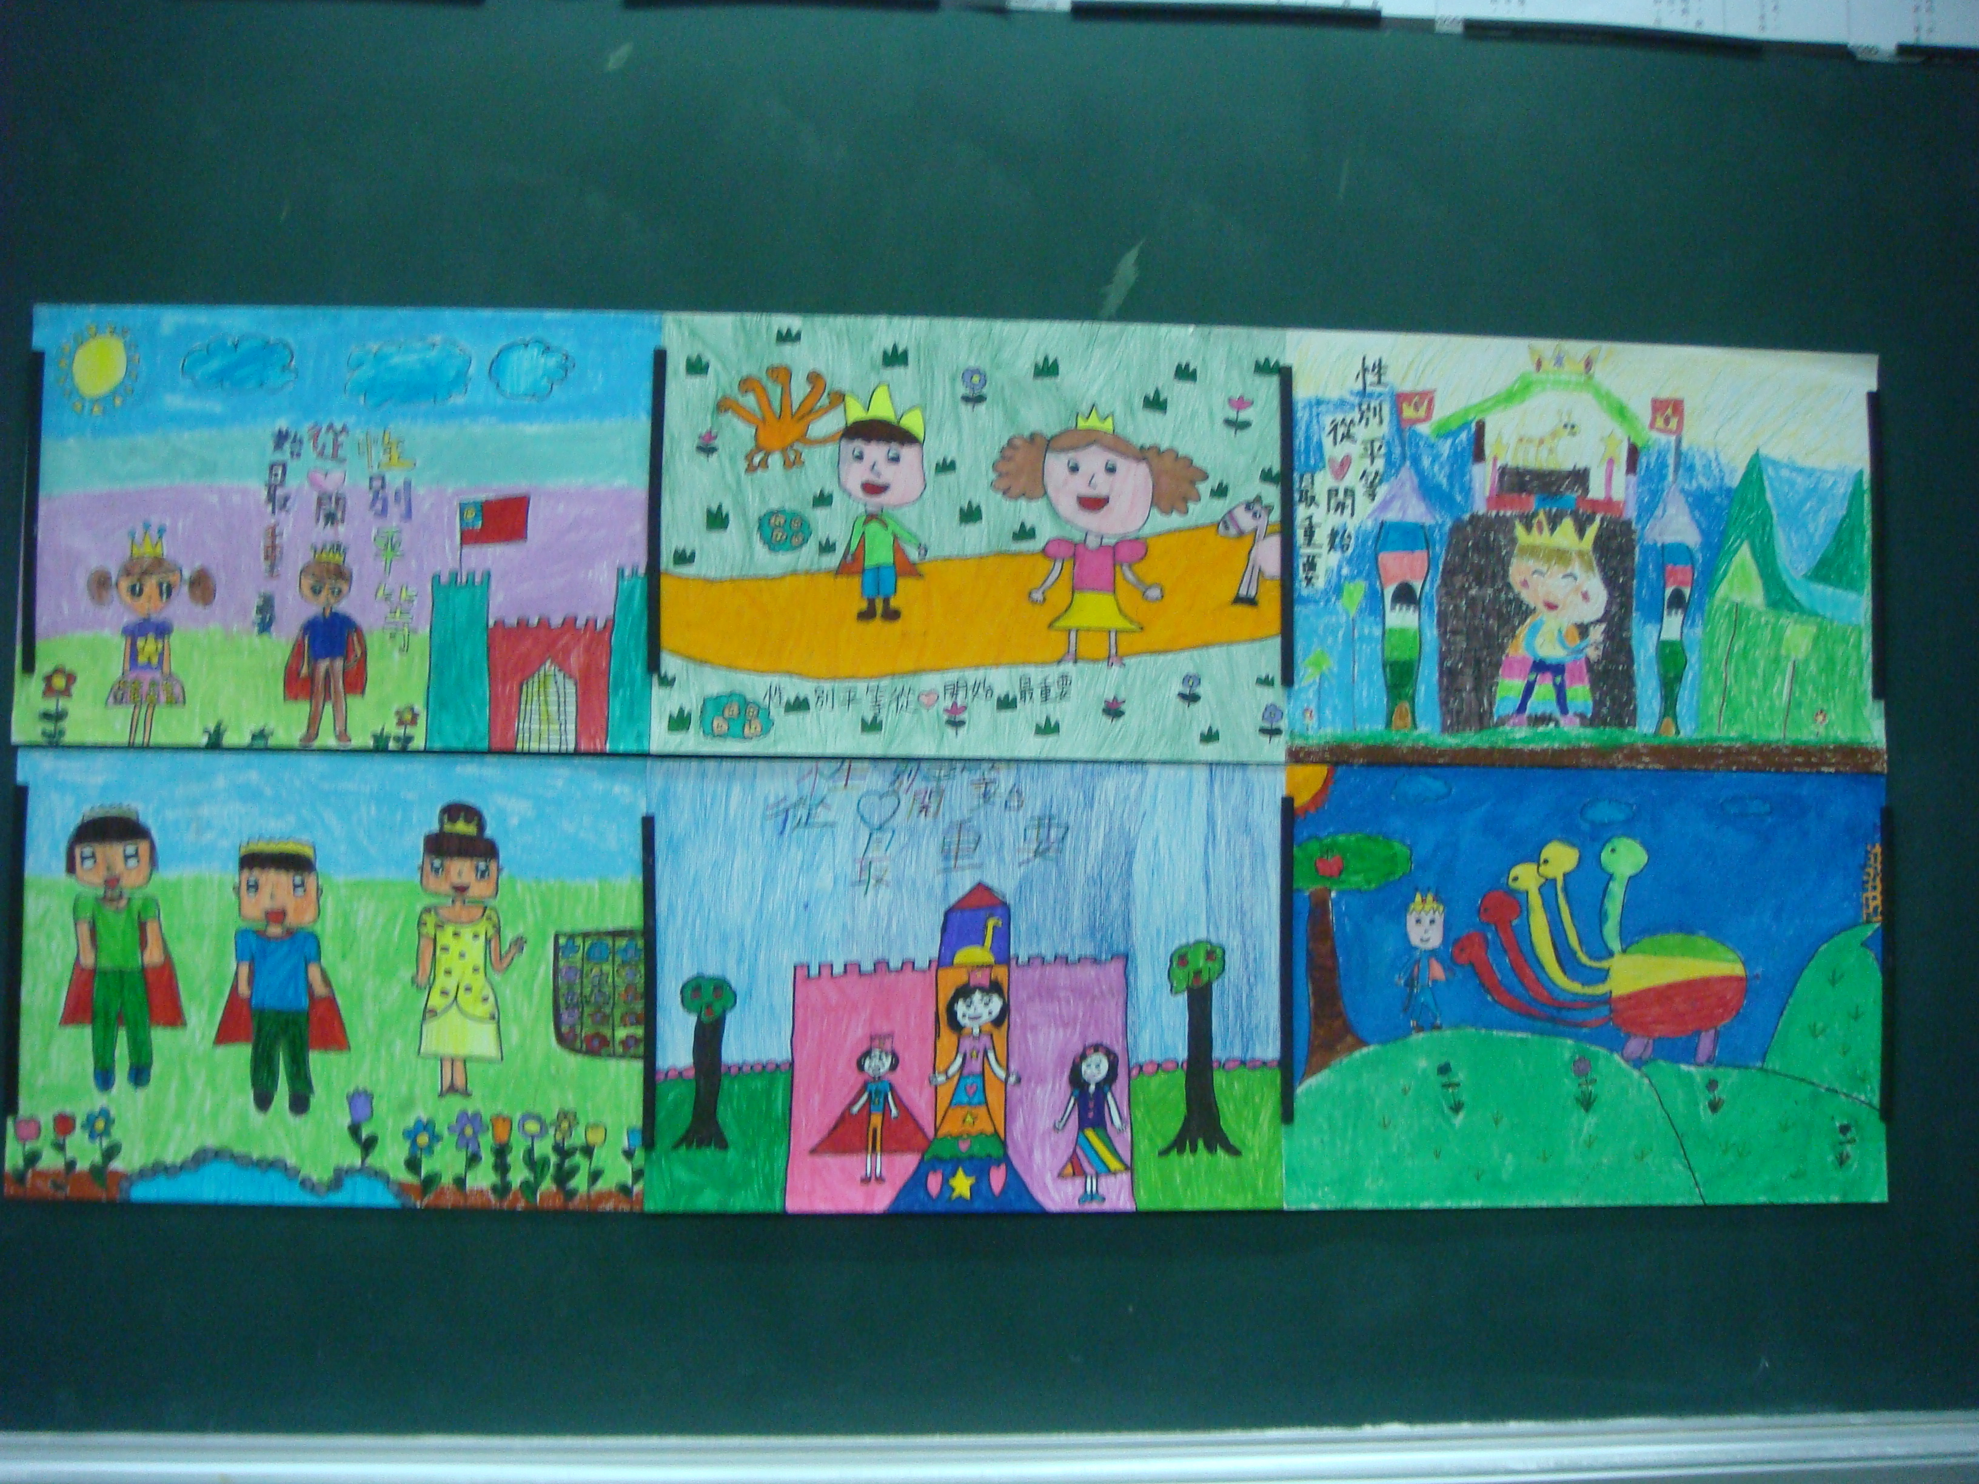 |  |  | 九十九 學年度 性別平等 教育 名稱：  二 年 三 班 實施日期： 實施地點：二年三班教室

